SISTEMI ZA NAVODNJAVANJE

UVOD

Za normalan razvoj i plodonošenje mnoge povrtne kulture zahtjevaju potrebitu vlagu, te njenim nedostatkom ili pomanjkanjem, biljke iz tla ne mogu usvajati hranjiva što se izravno odražava na prirode.
Ukupne količine vode u različitim vrstama povrća kreću se u intervalu od 85 do 95 %, iz čega se može zaključiti da bez intenzivnog navodnjavanja, posebno ljeti - nema ni rentabilne proizvodnje povrća. Pri upotrebi vode za navodnjavanje povrća važno je poznavati određena pravila za postizanje maksimalnih priroda.
Povrtlarske kulture poput rajčice, paprike, patlidžana, lubenice i dinje najbolje je navodnjavati (npr. kapanje) bez kvašenja nadzemnih dijelova povrća. To su biljke kojima je potrebna veća količina vode u tlu a manje vlage u zraku. Kišenje ovih kultura nije preporučljivo zbog razvoja bolesti na istim.
Sve vrste kupusnjača, zelena salata i krastavci za optimalni uzgoj zahtijevaju istodobno dobru vlagu u tlu i zraku, te se preporuča njihovo zalijevanje kišenjem.
Stanje rasta i razvitka biljke diktira i najveće potrebe za vodom (trenutak nicanja i plodonošenja). Glavati kupus najviše vode treba u trenutku formiranja glavice. Rajčicu i krastavce u trenutku cvjetanja minimalno treba zalijevati a početkom dozrijevanja treba započeti sa obilnijim zalijevanjem.
Za korjenito povrće vrijedi pravilo kontinuiranog navodnjavanja tijekom cijele vegetacije.
Najbolje rezultate navodnjavanjem zbog najmanjih razlika temperature vode i temperature zraka postižu se rano u jutro.
Najlošije rezultate postižemo ako navodnjavamo kada su visoke dnevne temperature a navodnjavamo hladnom vodom, što izaziva šok kod biljke a i biljke su sklonije obolijevanju.
Kvaliteta vode ima važnu ulogu za dobar razvoj biljke i dobre prirode. Najkvalitetnija voda je kišnica te slatka riječna i jezerska voda. Loša voda za navodnjavanje je zaslanjena (bočata) voda što je specifično za dolinu Neretve, posebno u ljetnom periodu.
Tijekom ljeta povrće je preporučljivo navodnjavati više puta sa manjom količinom vode.
Od svih povrtlarskih kultura paprika, krastavci, lubenice i dinje iskazuju najveće potrebe za vodom te ih zbog toga najviše treba navodnjava

www.maturski.org

NAVODNJAVANJE

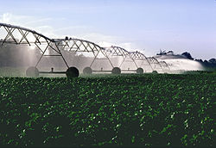
Navodnjavanje i fertigacija
Voda, koje u svežoj biljnoj masi ima i do 90%, služi kao prenosilac hraniva do mesta korišćenja ili skladištenja. Hranivo, koje mora biti rastvoreno u vodi da bi ga biljka mogla koristiti, unosi se preko korena. Iz korena se voda sa hranom transportuje preko sprovodnih snopića do ostalih delova biljke. Da bi koren usvojio hranu potrebno je da bude lako pristupačna. Od ukupne količine vode koju biljka usvoji 90% isparava preko lišća -transpiracija. Preostalih 10% učestvuje u hemijskim procesima unutar biljke i sastavni je deo nastalih materija. Ukoliko nema dovoljno vode za transpiraciju biljka će prestati sa daljim rastom. Ukoliko se takav trend nastavi biljka počinje da vene, te je za svaku uspešnu biljnu proizvodnju neophodno da se obezbedi dovoljna količina vode odgovarajućeg kvaliteta. Za snabdevanje biljaka vodom koristi se:
• bunarska voda,
• voda iz komunalnih vodovoda ili vlastitih izvora,
• atmosferska voda - kišnica,
• voda iz otvorenih vodotokova, reka, potoka i kanala,
• voda iz otvorenih stajaćih voda, jezera, bara i bazena.
Pre početka gradnje staklenika/plastenika treba poznavati koja je količina vode potrebna za navodnjavanje, ispitati raspoloživost - količinu, kao i kvalitet vode na lokaciji koja je odabrana. Takode je bitno da se sagleda kolika je cena vode pripremljene za navodnjavanje.
1.Kvalitet vode za navodnjavanje
Kvalitet vode ocenjuje sa sa hemijskog, mehaničkog i mikrobiloškog stanovišta. Voda je rastvarač mnogih materija, od kojih su neka korisna, a neka štetna, pa i otrovna za biljke.
Najznačajnije hemijske osobine koje treba kontrolisati na dnevnom nivou su:
1. Elektroprovodljivost, EC (od engleskog termina electro conductivity), koja odgovara prisustvu rastvorenih soli. To je najčešće natrijum-hlorid (kuhinjska so), a mogu biti natrijumsulfat, kalcijum-hlorid, kalcijum-sulfat, magnezijumhlorid itd. Apsolutno demineralizovana voda ne provodi električnu energiju, ali već sa malim dodacima postaje dobar provodnik. Soli rastvorene u vodi se jonizuju, te se provodljivost vode povećava. Merenjem provodljivosti, koja se izražava u Simensima, odnosno mikro Simensima - uS, dobija se indirektno podatak o količini soli. Ukoliko je izmeren 1 uS tada je u litri vode rastvoreno približno 0,7 g soli. Neki od velikog broja različitih elemenata rastvorenih u vodi pogoduju biljci i njihovo prisustvo je korisno, ali nekad ti korisni elementi mogu da postanu štetni, ako je njihova koncentracija previsoka. Iz tih razloga neophodno je da se redovno kontroliše EC vrednost, a njene granične vrednosti prikazane su u tab. 13. Cena uređaja za brzo merenje EC je od 100 do 400 evra.
2. pH vrednost je mera baznosti/kiselosti vode. Ukoliko je vrednost manja od sedam, voda, odnosno vodeni rastvor je kiseo, a ukoliko je viša, tada je bazan. Biljkama pogoduje blago kiseo rastvor, te pH vrednost treba da je oko 5,5. pH metar za jednogodišnju upotrebu košta 80 do 100 evra, a kvalitetniji, u kombinaciji sa EC metrom od 600 do 800 evra. U oba slučaja potrebno je da se uređaj povremeno, u skladu sa uputstvom proizvođača, kalibrira.
Tabela 13. Granične vrednosti EC-a i preporuke za korišćenje (Veenman, 2006)
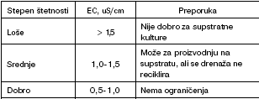
Pored redovne kontrole EC i pH, vodu treba slati na povremenu hemijsku analizu u laboratorije. Učestalost analiza zavisi od izvora vode, a u slučaju da se koriste protočne vode (reke i kanali) ili stajaće (jezero), preporučuje se sprovođenje analize jednom u toku tri meseca i to sa promenom godišnjeg doba. Kada se koristi bunarska voda iz dubljih bunara analiza je potrebna prilikom pravljenja recepta, nakon nekoliko nedelja korišćenja i nakon nekoliko meseci.
Najbolja voda koja se koristi za navodnjavanje je kišnica, jer ima zanemarljivu količinu soli. Jedini problem je skladištenje dovoljne količine. Padavine su neujednačene i relativno nepredvidljive, te bi pri korišćenju kišnice kao jedinog izvora za navodnjavanje rezervoari morali da budu velikih zapremina.
Loš kvalitet vode može da ima za posledicu spor rast biljaka, deformaciju plodova i biljaka, a u nekim slučajevima i njihovo uvenuće. Visoka koncentracija soli u vodi može da omete primanje vode od korena biljke. Akumuliranjem soli nastaju "opekotine" lišća. U tab. 14 prikazane su granične vrednosti sadržaja kuhinjske soli (NaCl) i preporuke za različite sisteme za navodnjavanje.
Tabela 14. Granične vrednosti sadržaja kuhinjske soli (NaCI-a) i preporuke za različite sisteme za navodnjavanje (Veenman, 2006)
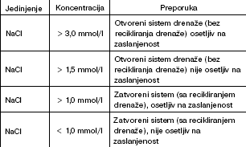
Pre korišćenja izvora vode za navodnjavanje neophodno je da se obavi analiza. Osnovna analiza vode sastoji se od fizičko- hemijske i mikrobiološke analize. Analizu treba poveriti stručnoj specijalizovanoj laboratoriji. Tada će se, pored rezultata analize, dobiti i preporuka za korišćenje, odnosno eventualne mere za otklanjanje nedostataka.
Fizičko-hemijskom analizom dobija se podatak o prisustvu i količini mikroelemenata, čije su granične vrednosti prikazane u tab. 15. Biološkom analizom se utvrđuje prisustvo nematoda i virusa.
Tabela 15. Granične vrednosti sadržaja mikroelemenata i ostalih karakteristika vode za navodnjavanje staklenika/plastenika
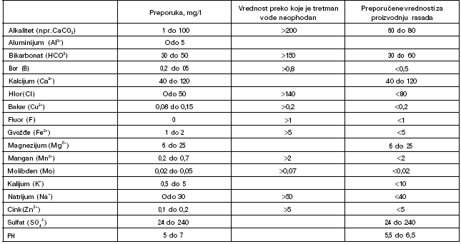
Cena analiza varira u zavisnosti od biljne vrste koja se gaji i od broja potrebnih recepata. Tako, na primer, za paradajz postoji oko 25 različitih receptura i vrlo često se greši, pri pokušaju da se uštedi. Naime, ukoliko se upotrebi recept koji je napravljen za neki drugi (komšijski) izvor vode, koja je po pravilu drugog sastava, može doći do viška/manjka pojedinih elemenata, što za posledicu ima prestanak rasta i, u najgorem slučaju, uvenuće biljke.
Cena osnovne analize vode se kreće od 50 do 150 evra, a u cenu je, po pravilu, uračunato pravljenje 3-4 recepta. Analizu vode obavlja, između ostalih, Naučni institut za ratarstvo i povrtarstvo, Novi Sad i Institut za vodoprivredu Jaroslav Černi, Beograd. Primer rezultata analize prikazan je u tabeli u prilogu 1.
Prilog 1. Primer obrascima sa rezultatatima analize vode i preporukom za primenu pri navodnjavanju.
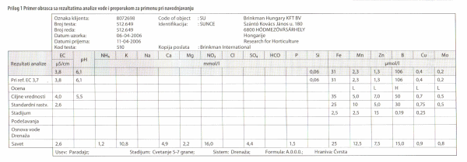
Pored materija koje su u vodi rastvorene postoje čvrste čestice koje nisu rastvorljive i koje sa vodom formiraju mešavine - suspenzije. Čvrsti delovi, pesak i druge primese, ukoliko nisu hemijski i biološki aktivni, ne smetaju biljkama, ali mogu da blokiraju otvore za navodnjavanje i filtere. Donja granica veličine nerastvorenih čestica u vodi za navodnjavanje određena je finoćom filtera. Filter koji se najčešće primenjuje u sistemima za navodnjavanje preko kapaljki je finoće 300 u.m. Kod sistema kap po kap ta vrednost je i 5 puta veća, a sistemi potapanjem mogu biti izvedeni i bez filtera.
Idealna temperatura vode je od 20 do 24°C. Minimalna temperatura vode za navodnjavanje većine povrtarskih kultura je i2°C. Ukoliko je temperatura vode ispod i2°C, voda mora da se dogreje. Grejanje se obavlja u rezervoaru koji je postavljen u prostoriji koja se greje i/ili grejnim telima u samom rezervoaru. Osim temperiranja vode, rezervoar služi i kao skladište za vodu za određeni vremenski period, obično 1 dan, i kao taložnik.
Priprema vode za navodnjavanje
Tretman vode u cilju izdvajanja soli obavlja se jedinicom za reverzibilnu osmozu (RO). Tehnologija reverzibilne osmoze zasniva se na principu membranske separacije, što je fizički proces separacije u kome upotrebljene membrane imaju sposobnost propuštanja molekula vode, a zadržavaju rastvor soli. Membrane su spiralne i u zavisnosti od finoće su u stanju da odstrane 98 do 99% soli. Za vreme procesa reverzibilne osmoze voda se razdvaja na dva dela, na čistu vodu, sa minimalnim sadržajem soli i na vodu sa visokom koncentracijom soli - otpadnu vodu. Sirova voda pre upotrebe u jedinici reverzibilne osmoze mora da se pripremi. Vrlo je važno da se odstrane svi materijali (npr. gvožđe, svi plutajući materijali, materijali organskog porekla) koji nepovoljno utiču na funkcionisanje jedinice za reverzibilnu osmozu.
U slučaju da je voda preterano tvrda i da se lako stvara kamenac, potrebno je da se upotrebi sredstvo protiv uklanjanja kamenca. Cena instalacije za reverzibilnu osmozu zavisi od potrebne količine vode i veoma je visoka. Instalacija za prečišćavanje 25 m3/h sa doziranjem sredstava protiv kamenca, košta od 75.000 do 80.000 evra.
Kada RO jedinica nije rešenje koje je finansijski prihvatljivo, od pomoći može biti i učestalije navodnjavanje sa većim ispiranjem, što je moguće sprovesti samo pri proizvodnji na supstratima. U tom slučaju rešenje može da bude izgradnja sistema za prikupljanje i čuvanje kišnice.
Pored RO primenjuju se i postrojenja koja soli uklanjanju dejonizacijom vode, ali je njihova cena za pet do šest puta viša.
Uklanjanje pojedinačnih elemenata, npr. gvožđa i magnezijuma, je ponekad neophodno, jer stvaraju probleme u sistemu za navodnjavanje blokirajući kapaljke, a u visokoj koncentraciji štete biljkama. Jedan od načina uklanjanja je jednostavno skupljanje vode u bazen i taloženje gvožđa i magnezijuma. Za taloženje su potrebni dovoljno veliki rezervoari i prostor za smeštanje. Proces izdvajanja može da se ubrza raspršivanjem vode, tada je prostor za skladištenje manji, ali je potreban uređaj za raspršivanje i dodatni oksidaciono peščani filtar.
2.Određivanje potrebe za vodom
Količina vode, vreme i način navodnjavanja u velikoj meri zavise od vrste biljke koja se proizvodi, kvaliteta vode, faze razvoja u kojoj se biljka nalazi, vrste i oblika kontejnera-supstrata, načina gajenja biljaka i mikroklime.
Tabela 16. Maksimalno potrebne količine vode za najčešće povrtarske biljne vrste po danu i kvadratnom metru.
Date su idealne vrednosti. Stvarne vrednosti se mogu razlikovati od ovde prikazanih i do ±50%, što zavisi od kvaliteta vode, tipa podloge, tipa zemljišta, sistema za navodnjavanje i temperature u stakleniku/plasteniku.
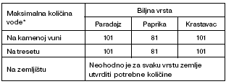
Kvalitet vode
Voda za navodnjavanje mora da ima zadovoljavajući kvalitet. Ocenjuje se hemijski, mehanički i biološki sastav. Detaljne hemijske analize sprovode specijalizovane institucije, dajući preporuku za pripremu i način primene. Ukoliko se koristi voda iz vodotokova i stajaćih voda analiza se obavlja kvartalno, pri promeni godišnjih doba, a ukoliko je izvor nestalan i češće.
Sopstvena kontrola elektroprovodljivosti vode EC i pH vrednosti obavlja se dnevno. EC je mera prisustva soli, ali i hraniva, a pH kiselosti odnosno baznosti.
Prerada vode za navodnjavanje je skup postupak, koji je isplativ samo za velike objekte.
Faza rasta
Biljka u početnim fazama rasta zahteva manje količine vode jer je indeks lisne površine mali, pa je manja transpiracija. Sa porastom biljaka i prelaskom iz jedne faze organogeneze u drugu, rastu potrebe za vodom u skladu sa osobinama biljne vrste i uslovima za razvoj.
Biljna vrsta
Svaka biljna vrsta zahteva poseban tretman. U slučaju da se proizvodi više vrsta biljaka u jednom stakleniku/plasteniku dobro bi bilo da se grupišu po vrsti, supstratu na kojem se proizvode i potrebama za navodnjavanjem i mikroklimom. U tab. 16 prikazane su maksimalno potrebne količine vode za najčešće povrtarske biljne vrste.
Kvalitet vode
U slučaju supstratne proizvodnje od kvaliteta vode zavisi procenat drenaže. Ukoliko je voda lošijeg kvaliteta, potreban je veći procenat drenaže, kako bi se supstrat ispirao, što je mera prevencije od zaslanjivanja. Bez obzira na kvalitet vode određen procenat drenaže je potreban kako bi sve biljke imale na raspolaganju dovoljnu količinu vode.
Vrsta i oblik kontejnera-supstrata
Pri proizvodnji na kamenoj vuni broj navodnjavanja u toku jednog letnjeg dana je i preko 30 puta, po 75 do 100 ml, sa procentom drenaže 15 do 50%, zavisno od kvaliteta vode i kvaliteta sistema za navodnjavanje. Broj navodnjavanja tokom dana na perlitu je 20 do 25 puta, na tresetu 10 do 15 puta, dok je na zemljištu 3 do 5 puta.
Kod gajenja biljaka na zemljištu vlažnost mora stalno da se kontroliše, vizuelno ili instrumentom (tenziometrom). Tenziometar je instrument za merenje vlažnosti zemljišta koji se sastoji od cevi sa poroznim keramičkim vrhom, kroz koji mogu da prolaze molekuli vode. Vakuum, koji registruje tenziometar, meri se u centibarima, i predstavlja silu usisavanja vode. Tenziometar treba instalirati tako da se mehanički ne ošteti tokom svakodnevnih radova u stakleniku/plasteniku. Ako se radi samo tokom bezmraznog perioda, tenziometar se zimi vadi, pere i skladišti na mestu na kojem temperatura ne pada ispod nule.
Vizuelno se vlažnost ocenjuje tako da se uzima uzorak zemljišta na dubini 15 do 20 cm (dubina korena), rukom uvalja tako da se napravi „glista". Ukoliko se mrvi, zemljište je suvo i treba navodnjavati. Ako se „glista" lepi, vlažnost je previsoka.
Količine vode za navodnjavanje mogu za proizvodnju na zemljištu da budu višestruko veće nego pri proizvodnji na supstratu. Potreba biljaka za vodom zavisi prvenstveno od intenziteta svetlosti. U sistemima za kontrolisano navodnjavanje o tome se vodi računa, odnosno količina vode dodaje se u skladu sa izmerenim osvetljenjem. Druga mera je kontrola drenaže. Ukoliko je odliv vode visok, smanjuje se količina koja se sistemom za navodnjavanje dovodi i obrnuto. Dobro upravljanje navodnjavanjem utiče na smanjenje količine vode, stvaranje povoljnih uslova za rast biljaka i doprinosi kontroli relativne vlažnosti vazduha u objektu.
Cena kopanja bunara najviše zavisi od potrebnog protoka i dubine na kojoj se nalazi voda i kreće se od nekoliko stotina do nekoliko desetina hiljada evra. Odluka o izvoru vode za navodnjavanje, odnosno izbor između potencijalnih izvora vode, se donosi na osnovu visine investicije (bunar, cevovod, pumpe i dr) i potrebnog protoka. Sa obzirom na to, samo u nekim slučajevima je najisplativije koristiti vodu iz komunalnog vodovoda.
3.Formiranje smeše za navodnjavanje/fertigaciju
Hranivo se najčešće biljkama dovodi rastvoreno u vodi. To se naziva fertigacija. Količina potrebnog hraniva određuje se na osnovu analize vode i zemljišta, biljne vrste, faze razvoja biljaka, doba godine i dnevne korekcije -osvetljenia. Količina hraniva meri se indirektno prisustvom soli u vodi, EC-metrom. U tab. 17 prikazane su potrebne vrednosti EC-a za neke povrtarske vrste.
Tabela 17. Dozvoljene EC vrednosti za neke povrtarske biljne vrste.
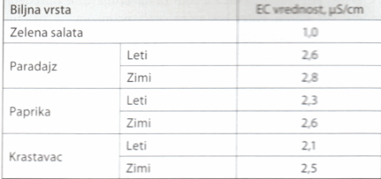
Hranivo se u vodu dodaje na osnovu recepture koja se bazira na biljnoj vrsti, fazi razvoja i uslovima za rast biljaka. Dodavanje hraniva se na osnovu recepture obavlja ručno ili u posebnim uređajima, najčešće sa računarskim upravljanjem.
Ručno pripremanje smeše sprovodi se za proizvodnju u manjim objektima, do 2.000 m2 i za proizvodnju na zemljištu. Pri ručnom dodavanju na osnovu recepture određuje se, odmerava i umešava potrebna količina hraniva. Jednom pripremljena smeša ne menja se dok se pripremljena količina ne iskoristi. Uređaji za pripremu rastvora za fertigaciju mogu tokom vremena da menjaju količinu hraniva, a isto tako da služe za upravljanje količinom vode, odnosno rastvora za navodnjavanje.
Primer uređaja za navodnjavanje i fertigaciju prikazan je na sl. 45. Ovako opremljena jedinica obezbeđuje povoljnu smešu za svaki potrebni recept i stalno kontroliše i podešava vrednosti u skladu sa trenutnim potrebama.
Slika 45. Uređaj za navodnjavanje/fertigaciju sa računarskim vođenjem procesa
1- rezervoar za pravljenje 100x koncentrovane smeše,
2- kontrolna tabla sa računarom i rucnim prekidacima i osiguracima
3- filteri
4- pumpe
5- rezervoarza mešanje,
6- štampač,
7- dvostruki EC i pH merači
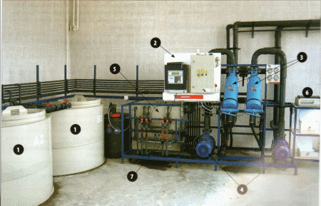
Cena jedinice za navodnjavanje zavisi od maksimalno potrebnog protoka, broja biljnih vrsta, ti raztinrih receptura i stepena automatizacije.Cene je 4.500 do 25ooo evra, pri čemu najjevtinije jedinice obezbedjuju navodnjavanje za površine do 0,8 ha, a veće i skupije i do 4 ha.
Količina vode i hraniva
Količina vode i hraniva zavisi od biljne vrste, perioda razvoja i trenutnih uslova za razvoj, pre svega svetlosti. Količina se definiše na osnovu poznavanja prethodnih uticaja, a pokazatelj je, pri proizvodnji na supstratu i količina drenažne vode. Ukoliko je nema, navodnjavanje je nedovoljno, a ukoliko je previše treba smanjiti dotok vode.
Količina hraniva određuje se recepturama, a dodavanje obavlja ručno ili automatski. Ručno se sprovodi za manje objekte, površine do 1.000 m2.
Računarski upravljana postrojenja za umešavanje i navodnjavanje obavljaju dodavanje hraniva automatski u skladu sa zadatim programom. Količina rastvora koji se dovodi biljkama menja se u zavisnosti od osvetljenja, odnoso aktivnosti biljaka. Tako se ne samo postiže viši prinos, već i štedi vode i hraniva.
4.Postupci i uređaji za navodnjavanje/fertigaciju
Postoje tri najčešća načina navodnjavanja:
• perforiranim crevima,
• rasprskivačima i
• navodnjavanje pomoću kapaljki.
Izbor sistema za navodnjavanje se obavlja na osnovu biljne vrste koja se gaji i načina proizvodnje. Pri proizvodnji na zemljištu može da se koristi bilo koji od postupaka. Ako je gajenje u saksijama/džakovima sa tresetom zapremine 10 litara, sistem sa kapaljkama predstavlja najbolje rešenje. Pri gajenju na kamenoj vuni primenjuje se isključivo navodnjavanje kapaljkama, sl. 46.
Slika 46. Sistem za navodnjavanje sa kapaljkama pri gajenju na kamenoj vuni.
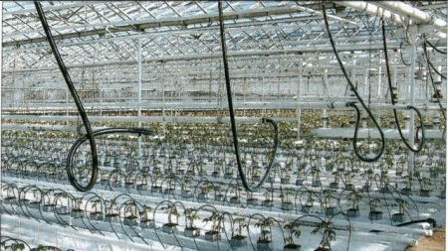
Problemi pri navodnjavanju i cena vode
Jedan od neželjenih produkata navodnjavanja, koji može da se smanji, ali ne i da se izbegne, su otpadne vode. Otpadna voda može da se reciklira samo pri gajenju na supstratima, jer je omogućeno sakupljanje. Sakupljena voda mora da se dezinfikuje. Dezinfekcijom se sa sigurnošću uklanjaju virusi i sprečava širenje eventualne zaraze. Postupci dezinfekcije UV zračenjem, drenažnim grejačima i bio-filterima. Instalacija ovih sistema je skupa i isplativa je samo na većim površinama (preko 1 ha).
Nedezinfikovana otpadna voda se baca, odnosno neophodno je obezbediti njeno odvođenje u skladu sa propisima.

LITERATURA:
- Veenman, F. 2006. Savremeni postupci proizvodnje u zaštićenoj sredini, praksa u Holandiji. Predavanje održano na 72. međunarodnom poljoprivrednom sajmu, Novi Sad.
- Проф. др Зоран Броћић
Пољопривредни факултет Земун

- http://www.wikipedia.org/

www.maturski.org

